Sylwester „Kris” Braun. Fotograf od powstania – wyjątkowa książka i wystawa na 80. rocznicę powstania warszawskiego

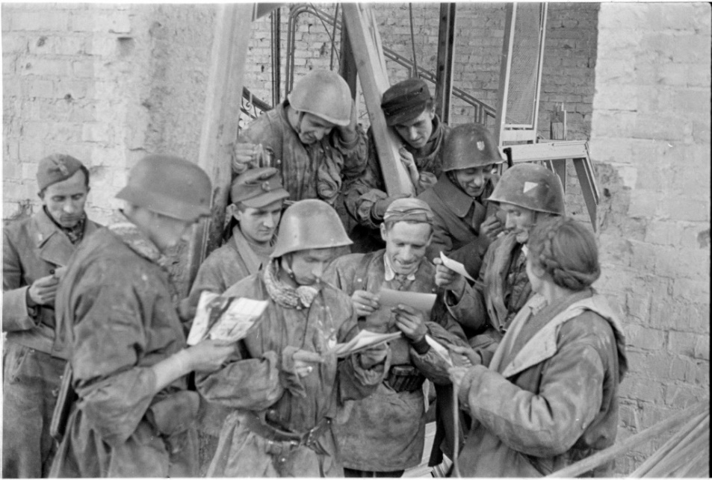
Muzeum Warszawy, 30.07.2024, godz. 18.00

Sylwester „Kris” Braun, Grupa powstańców z batalionu „Bończa” Zgrupowania AK „Róg” podczas oglądania fotografii wykonanych przez Sylwestra Brauna w ruinach Poczty Głównej przy placu Napoleona 8, wrzesień 1944, Muzeum Warszawy

Fotografie Sylwestra „Krisa” Brauna to jedne z najważniejszych dokumentów powstania warszawskiego. Muzeum Warszawy zaprezentuje je w albumie oraz na wystawie Sylwester „Kris” Braun. Fotograf od powstania. Dwustu zdjęciom towarzyszą teksty Piotra Głogowskiego, Iwony Kurz, Tomasza Stempowskiego i Tomasza Szerszenia przybliżające nieznane dotąd fragmenty biografii Brauna, analizujące warsztat i szlaki wędrówek fotografa, a także ikonografię zdjęć powstania. Na wystawie zaprezentowane zostaną oryginalne odbitki wykonane przez Brauna i materiały z prywatnego archiwum fotografa. Osiemdziesiątą rocznicę powstania warszawskiego upamiętni także wystawa Praga ’44 w Muzeum Warszawskiej Pragi oraz wydarzenia w Izbie Pamięci przy Cmentarzu Powstańców Warszawy i innych oddziałach Muzeum Warszawy: spotkania, spacery, debaty, koncerty i pokazy filmowe.

Sylwester „Kris” Braun był twórcą zdjęcia bombardowanego Prudentialu, które stało się ikoną – wizualnym symbolem powstania warszawskiego i okupacji niemieckiej. Jednak to tylko jedna z ponad trzech tysięcy fotografii, które wykonał w czasie drugiej wojny światowej. Pierwsze fotoreportaże wojenne zrealizował już we wrześniu 1939 roku, podczas oblężenia Warszawy, ale oryginalne negatywy do nich spłonęły podczas powstania 1944 roku. Z wojennej pożogi i późniejszej tułaczki po świecie ocalało kilkadziesiąt rolek - razem 1538 klatek. Na fotografiach widać żołnierzy, cywili i codzienność życia w mieście ogarniętym wojną, w którym przed wybuchem powstania mieszkało ponad 900 tys. ludzi.
Książka Sylwester „Kris” Braun. Fotograf od powstania ukazuje się w 80. rocznicę wybuchu powstania warszawskiego. Fascynujące losy i bogatą twórczość jednego z najważniejszych fotografów powstania 1944 roku przybliżają teksty Piotra Głogowskiego, Iwony Kurz, Tomasza Stempowskiego i Tomasza Szerszenia. Publikacja kreśli szlaki wędrówek Brauna po powstańczej Warszawie, analizuje jego warsztat fotograficzny, ale również umieszcza jego twórczość w kontekście innych fotografów sierpnia i września 1944 roku. Nie mniej istotna jest legenda, którą Braun tworzył na swój temat oraz rola, jaką on i jego fotografie odgrywają w obecnej narracji o powstaniu warszawskim. Album zawiera ponad 200 fotografii autorstwa Brauna, przede wszystkim z 1944 roku, a także wybór wycinków z gazet i fragmentów korespondencji. Książka zostanie wydana w polsko-angielskiej wersji językowej.
Równolegle z premierą publikacji w głównej siedzibie Muzeum Warszawy na Rynku Starego Miasta otworzy się wystawa zdjęć Sylwestra „Krisa” Brauna pod tym samym tytułem. Oryginalne odbitki jego autorstwa to najcenniejsze obiekty dotyczące powstania warszawskiego w kolekcji fotograficznej Muzeum Warszawy. Pokazane zostaną przede wszystkim zdjęcia reporterskie Brauna, w tym także ujęcia realizowane we współpracy z Bertą Weissberger. Ekspozycja stawia pytanie, kiedy i w jaki sposób relacja biograficzna staje się narracją historyczną. Kuratorem wystawy jest Piotr Głogowski.

Otwarcie wystawy i premiera książki Sylwester „Kris” Braun. Fotograf od powstania odbędzie się 30 lipca o godz. 18.00 w Muzeum Warszawy na Rynku Starego Miasta 42. Wystawę będzie można oglądać do 29 grudnia 2024 roku.

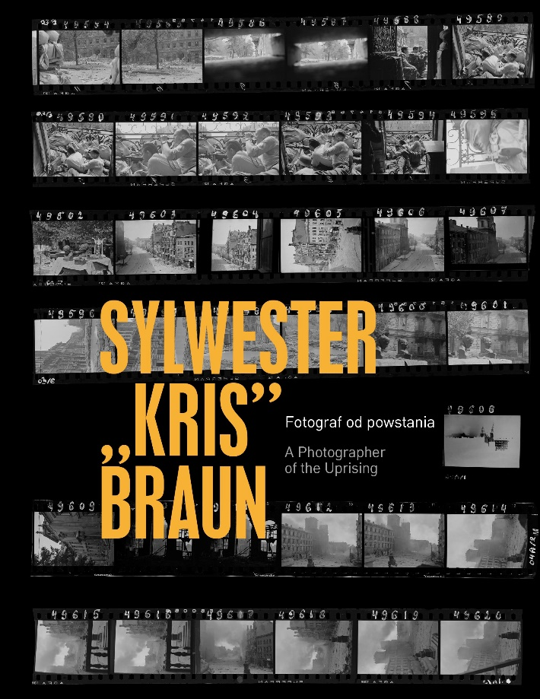
Sylwester „Kris” Braun (1909–1996) należał do konspiracji, był członkiem Związku Walki Zbrojnej, a następnie Armii Krajowej. Podczas powstania warszawskiego ubrany po cywilnemu, z niedużym aparatem Leica Standard schowanym w kieszeni marynarki krążył po ulicach Śródmieścia, bliskiej Woli i Powiśla. Przywiązywał wagę do kompozycji kadrów, starał się przyjmować różne perspektywy – wchodził na dachy, stawał tuż za obrońcami barykad. Często powtarzał ujęcia, nieznacznie je korygując. Fotografował ruiny i toczące się walki, ale też chwile wytchnienia, jak chociażby koncert fortepianowy w kawiarni U Aktorek.
Choć większość zdjęć i negatywów spłonęła w mieszkaniu fotografa na Powiślu, część klisz udało się ukryć Braunowi w słojach w piwnicy budynku przy ulicy Marszałkowskiej i odnaleźć po zakończeniu wojny. Z czasem powstańcze fotografie stawały się coraz bardziej rozpoznawalne, ale ich autor, mieszkający od wielu lat na emigracji, pozostał szerzej nieznany. Dopiero w 1979 roku dzięki akcji „Kuriera Polskiego” udało się spopularyzować dorobek i sylwetkę Sylwestra Brauna. W roku 1981 fotograf przekazał zbiór ponad 1500 ocalałych negatywów do Muzeum Warszawy.

Obchody 80. rocznicy powstania warszawskiego w Muzeum Warszawy obejmą spotkania, koncerty, spacery, debaty, pokazy filmowe i prezentacje pamiątek z tego okresu. Szczegółowy program zostanie opublikowany w ostatnim tygodniu czerwca.
Wybrane wydarzenia
Izba Pamięci przy Cmentarzu Powstańców Warszawy we współpracy z Instytutem Teatralnym im. Zbigniewa Raszewskiego przygotowuje performatywne czytania fragmentów pamiętników, zapisków i tekstów literackich o codzienności powstania (1 sierpnia, 13 sierpnia i 2 października).
Od 2 sierpnia w Izbie Pamięci na specjalnym pokazie będzie można zobaczyć pamiątki z powstania warszawskiego: przedmioty ocalone przez uczestników wydarzeń, rzeczy należące do osób, które zginęły, a także szczątki obiektów wyjętych z gruzów zniszczonego miasta. Dotąd rodzinne pamiątki, z czasem zyskały status relikwii, aż wreszcie trafiły pod opiekę instytucji dbającej o pamięć życia miasta i jego mieszkańców.
3 sierpnia odbędą się spotkania z Wandą Traczyk-Stawską i Moniką Lurie. Po wystawie Głosy pamięci autorstwa Krzysztofa Wodiczki oprowadzać będą kuratorzy Izby Pamięci. Tego samego dnia Muzeum Farmacji zaprosi na spacer śladami aptek i aptekarzy powstania warszawskiego w okolicy Starówki i Krakowskiego Przedmieścia.
31 sierpnia Muzeum – Miejsce Pamięci Palmiry zaprosi na spacer śladami powstania warszawskiego w Puszczy Kampinoskiej.
18 września w Muzeum Warszawskiej Pragi otwarta zostanie wystawa Praga ’44, która opowie o przebiegu powstania warszawskiego po praskiej stronie Wisły, a także przypomni odmienność wydarzeń w prawobrzeżnej Warszawie od losów całego miasta w okresie od sierpnia 1944 do marca 1945 roku.
1 października Muzeum Warszawy wspólnie z Filharmonią Narodową zaprosi na uroczysty koncert upamiętniający ludność cywilną powstańczej Warszawy. Chór i Orkiestra Filharmonii Narodowej pod dyrekcją Bartosza Michałowskiego wykonają Requiem Wolfganga Amadeusza Mozarta.
2 października, w Dzień Pamięci o Cywilnej Ludności Powstańczej Warszawy, w Izbie Pamięci zainaugurowana zostanie instalacja Śmierć miasta, która w formie monumentalnej mapy upamiętni miejsca pochówków ofiar i zniszczenia stolicy.

Wydarzenia dofinansowano ze środków Ministra Kultury i Dziedzictwa Narodowego pochodzących z Funduszu Promocji Kultury – państwowego funduszu celowego. Realizacja zadania „80 spotkań wokół Cmentarza Powstańców Warszawy”

Kontakt dla mediów:
Aleksandra Migacz
Muzeum Warszawy
22 277 43 45, 723 249 094
aleksandra.migacz@muzeumwarszawy.pl
Materiały dla mediów: www.muzeumwarszawy.pl/dla-mediow

